LAPORAN TUGAS BESAR
IF2030/Algoritma dan Struktur Data

<Judul Aplikasi>

Dipersiapkan oleh:
<Kelompok 2 K-2>
Kevin Alfianto Jangtjik / 13510043
Yulianti Oenang / 13510059
Muhammad Iqbal / 13510064
Jordan Fernando / 13510069
Ruth Nattassha / 13510096
Sekolah Teknik Elektro dan Informatika - Institut Teknologi Bandung
Jl. Ganesha 10, Bandung 40132

 | Sekolah Teknik Elektro dan Informatika ITB | Nomor Dokumen |  | Halaman
 | Sekolah Teknik Elektro dan Informatika ITB | IF2030-TB-<2>-<2> |  | <jml hlm>
 | Sekolah Teknik Elektro dan Informatika ITB | Revisi | <no revisi> | <Tgl release>

Daftar Isi

Update daftar isi di bawah ini.

1 Ringkasan 3
2 Penjelasan Tambahan Spesifikasi Tugas 3
2.1 <Spesifikasi Fitur Tambahan 1> 3
2.2 <Spesifikasi Fitur Tambahan 2> 3
3 Struktur Data 3
3.1 <Struktur Data 1> 3
3.2 <Struktur Data 2> 3
4 Program Utama 3
5 Algoritma-Algoritma Menarik 4
5.1 <Algoritma 1> 4
5.2 <Algoritma 2> 4
6 Data Test 4
6.1 <Data Test 1> 4
6.2 <Data Test 2> 4
7 Test Script 4
8 Pembagian Kerja dalam Kelompok 5
9 Lampiran 5
9.1 Deskripsi Tugas Besar 2 5
9.2 Notulen Rapat 5
9.3 Log Activity Anggota Kelompok 5
9.4 <Lain-Lain> 5

Ringkasan
Tugas besar ini adalah realisasi bahasa pemrograman C untuk mensimulasikan sebuah jejaring sosial yang diberikan dasar idenya oleh kuliah IF2030. Pada tugas besar ini kami membuat sebuah jejaring sosial yang memanfaatkan representasi List to User Address (Edge List). Friend pada jejaring sosial ini bukan merupakan relasi reciprocal. List utama merepresentasikan pengguna jejaring sosial ini. Setiap elemen list memiliki suatu penyimpanan informasi tentang dirinya dan dua buah pointer. Satu pointer menunjuk pada elemen list berikutnya, sedangkan pointer satunya menunjuk pada list teman yang ia miliki. Lalu List teman yang dimiliki setiap user memiliki dua buah pointer, yaitu pointer address yang menunjuk pada user yang teman yang dimaksudkan sehingga kita dapat mengambil informasi teman kita. Sedangkan pointer satunya menunjuk pada elemen list teman berikutnya. Jejaring sosial ini memiliki dua buah modus, yaitu modus admin dan modus user. Modus admin memiliki kekuatan akses yang lebih besar daripada modus user. Pada modus admin, perintah yang dapat dipakai adalah load, user, adduser, modifyuser, deluser, list, reload, save, exit, help, clear, dan time. Sedangkan untuk modus user, perintah yang dapat digunakan adalah birthday, same, notfriendyet, friend, unfriend, updatedata, close, help, clear. Karena adanya perintah-perintah yang menggunakan tipe data string, sangat diperlukan mesin kata untuk mengolah perintah yang ingin dilakukan. Laporan ini menjelaskan tentang deskripsi umum jejaring sosial kami, spesifikasi tambahan yang kami gunakan, pembagian tugas kelompok, ......Kesimpulan Tugas besar ini secara umum adalah ......
Isi dengan executive summary dari laporan, antara lain mengenai:
- Deskripsi umum persoalan (hati-hati: tidak menyalin dokumen Deskripsi Tugas besar, dokumen deskripsi Tugas besar diletakkan sebagai lampiran).
- Isi umum laporan secara singkat.
- Kesimpulan tentang hasil Tugas besar secara umum.

Penjelasan Tambahan Spesifikasi Tugas
Pada tugas besar ini kami menambahkan beberapa spesifikasi tambahan, yaitu help, time, clear, dan sistem.
Isi dengan penjelasan tambahan mengenai spesifikasi-spesifikasi fitur yang belum rinci dari Deskripsi Tugas besar.

sistem

Ingat: Tidak semua fitur perlu dimasukkan. Hanya yang spesifikasinya belum rinci dan perlu penjelasan tambahan. Jika Anda mengerjakan bonus, maka untuk tiap fitur bonus yang Anda kerjakan, harus Anda buat spesifikasinya.

Perintah Help#
Program ini mempunyai sebuah perintah tambahan pada program utamanya yaitu perintah help#. Bila perintah ini dipanggil, maka program akan memunculkan daftar perintah yang dapat digunakan pada program. Perintah help ini terdapat pada modus admin dan modus user. Bila petintah dipangil pada modus admin, maka program akan memunculkan perintah yang dapat dipakai sebagai admin. Bila perintah help# dipanggil pada modus user, maka program akan memunculkan perintah yang valid dipakai sebagai user.

Perintah time#
Program ini memiliki sebuah perintah tambahan time#. Perintah ini hanya dapat dipanggil pada modus admin. Bila perintah ini dipanggil, maka program akan menampilkan waktu saat ini yang ada pada time.txt serta date.txt di mana waktu dan tanggal di time.txt dan date.txt diambil dari waktu server komputer.

Perintah clear#
Program ini memiliki sebuah perintah tambahan clear#. Perintah ini dapat dipanggil pada modus admin maupun modus user. Bila perintah ini dipanggil maka layar program akan di–clearkan sehingga layar program akan kembali bersih.

Isi dengan penjelasan spesifikasi fitur tambahan 2.

Struktur Data
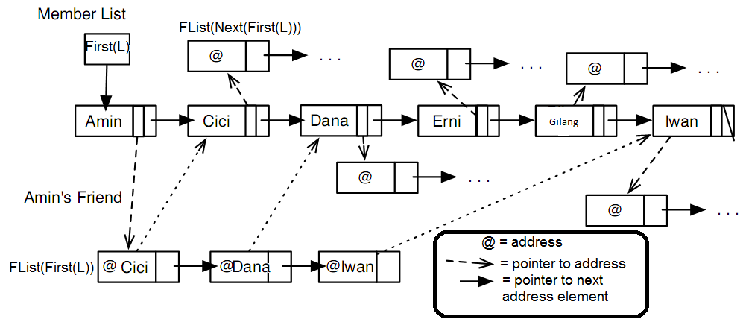
Jejaring sosial ini memanfaatkan representasi List to User Address (Edge List) untuk menyimpan data-data user dan hubungan pertemanannya. Kami memilih representasi ini karena representasi ini memiliki dua jenis list terkait sehingga memudahkan penyimpanan data sebab data untuk list teman langsung menunjuk pada data usernya. Dua jenis list ini adalah List User dan List teman. List User merupakan list berkait yang merepresentasikan user yang menggunakan jejaring sosial ini. Sedangkan List Friend adalah list berkait yang merepresentasikan friend dari user tertentu.

Isi dengan penjelasan mengenai sketsa struktur data-struktur data yang Anda gunakan untuk mengatasi persoalan-persoalan yang Anda temukan pada Tugas Besar 2. Berikan juga alasan pemilihan struktur data tersebut untuk mengatasi persoalan yang berkaitan.

List User
List ini berisi kumpulan user yang saling terkait dalam list. First(L) merupakan cara memanggil user pertama lalu diteruskan dengan user berikutnya dipanggil dengan Next(First(L)) demikian seterusnya hingga Next(address) = Nil yang menandakan akhir user yang menggunakan jejaring sosial ini. Setiap elemen list user ini memiliki Info, friend address, dan next address. Info elemen terdiri dari email, nama, tanggal lahir, kota asal, universitas, dan asal smu. Semua bagian dari info kecuali tanggal lahir menggunakan tipe data string sedangkan untuk tanggal lahir menggunakan tipe data tanggal yang terdiri dari hari, bulan, dan tahun dalam integer. Friend address pada elemen user berisi address yang digunakan untuk menunjuk elemen pertama dari sebuah list friend yang user miliki. Next address pada elemen user berisi address yang digunakan untuk menunjuk user lain pada jejaring sosial sehingga list user ini dapat mengakses seluruh user yang menggunakan jejaring sosial ini. Pointer next user ini tidak menandakan bahwa seorang user itu berteman dengan user yang ditunjuk.
Isi dengan penjelasan mengenai sketsa struktur data, persoalan apa yang diselesaikan, dan alasan pemilihan, serta jelaskan diimplementasikan sebagai ADT apa (berikut nama file-nya).

List Friend
List friend ini merupakan suatu list terkait yang berisi address-address teman yang dimiliki seorang user. Setiap user memiliki satu list friend yang isinya berbeda-beda. Isi tiap elemen dari list friend adalah address user yang dijadikan teman dan address untuk next friend. Jadi bila ingin melihat info yang dimiliki teman, kita menunjuk info user teman dengan menggunakan address yang terdapat di elemen friend itu. Sedangkan next friend berisi address yang menunjukkan 1st friend yang dimiliki user berikutnya hingga mencapai nil yang menandakan berakhirnya list friend.
Isi dengan penjelasan mengenai sketsa struktur data, persoalan apa yang diselesaikan, dan alasan pemilihan, serta jelaskan diimplementasikan sebagai ADT apa (berikut nama file-nya).

Program Utama
Pada program utama ini kami menggunakan beberapa string yang berbeda sebagai variabel input. User dapat menggunakan string sebagai inputan untuk mengakses jejaring sosial ini. Hal yang pertama dilakukan user adalah load informasi yang ada di database sebuah text terpisah sehingga dalam jejaring sosial ini memiliki data user id yang telah tersimpan sebelumnya. Lalu user dapat memilih untuk masuk sebagai modus admin atau modus user. Dengan menggunakan fungsi-fungsi untuk string atau kata yang terdapat pada kata.c kita dapat mengalihkan masukan user sesuai dengan perintah yang dikatikkan. Tetapi perintah itu tentu saja adalah perintah yang valid dan terdefinisi. Perintah-perintah yang valid itu ada pada bagian help pada modus admin mau pun user.
Isi dengan penjelasan mengenai algoritma program utama.

Algoritma-Algoritma Menarik
Isi dengan penjelasan mengenai algoritma-algoritma menarik yang Anda temukan atau Anda buat dalam Tugas Besar 2, jika ada. Berikan penjelasan singkat, di mana algoritma tersebut digunakan dan mengapa Anda anggap algoritma tersebut menarik.
Is teman pake priority qureue
Menampilkan same teman not firned yet pake tingkat fisr 2 3make queueu
List pake pririty

Jika tidak ada, hapus bab ini.

<Algoritma 1>
Isi dengan algoritma yang dimaksud, di mana algoritma tersebut digunakan, dan mengapa menarik.

<Algoritma 2>
Isi dengan algoritma yang dimaksud, di mana algoritma tersebut digunakan, dan mengapa menarik.

Data Test
Isi dengan data test dan penjelasan yang diperlukan. Hal-hal yang harus dijelaskan untuk tiap data test:
- Fitur apa (saja) yang dites dengan data test ini
- Hasil apa yang seharusnya diberikan
- Penjelasan lain (jika ada)
- Data test-nya sendiri.

<Data Test 1>
Isi dengan penjelasan mengenai data test.

<Data Test 2>
Isi dengan penjelasan mengenai data test.

Test Script
Isi dengan skenario test yang dimungkinkan untuk semua fitur yang ada. Bisa dibuat dalam bentuk tabel sebagai berikut:

No. | Fitur yang Dites | Tujuan Testing | Langkah-Langkah Testing | Input Data Test | Hasil yang Diharapkan | Hasil yang Keluar
1 | <Fitur 1> | … | … | <tinggal refer ke data test di atas> | …
2 | <Fitur 1> | … | … | … | …
3
…
5 | <Fitur 2> | … | … | … | …
6 | <Fitur 2> | … | … | … | …

Pembagian Kerja dalam Kelompok
Isi dengan ringkasan pembagian kerja dalam kelompok.

Lampiran

Deskripsi Tugas Besar 2
Isi dengan deskripsi Tugas besar (ambil dari file deskripsi Tugas besar).

Notulen Rapat
Isi dengan semua notulen rapat.

Log Activity Anggota Kelompok
Isi dengan log activity tiap anggota kelompok.
Nama Anggota | Waktu | Log Activity
Kevin Alfianto Jangtjik / 13510043 |  | - Mengerjakan prosedur addfriend, unfriend.  - Mengerjakan driver bagian addfriend dan unfriend
Yulianti Oenang / 13510059
Muhammad Iqbal / 1351064
Jordan Fernando / 1351069
Ruth Nattassha / 1351096

<Lain-Lain>
Hanya diisi jika memang ada hal-hal lain yang perlu dilampirkan. Jika tidak ada yang ditambahkan, hapus subbab ini.

